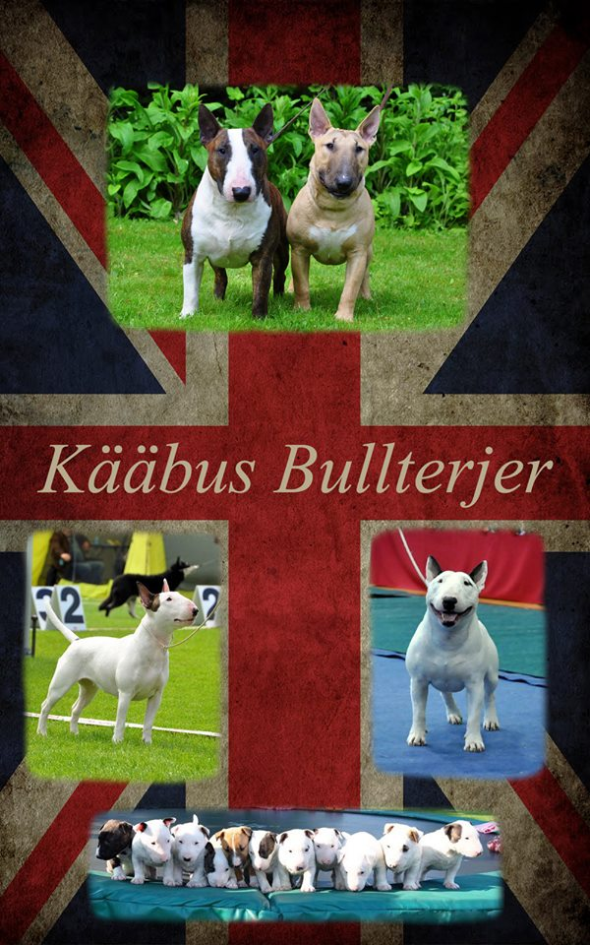
KÄÄBUS BULLTERJER
AJALUGU: kääbus bullterjer ( Miniature Bullterrier) pärineb Suurbritanniast ja on n-ö väike väljaanne suurest ehk standard bullterjerist. 19.sajandi alguses hakati Inglismaal märkama väikeseid bullterjereid, selle põhjuseks võisid olla võitluskoerte tõuaretuses kasutatavad bulldogid. Väiksematele bullterjeritele spetsialiseerunud kasvatajad alustasid aretustööd ning esmakordselt esines tõug Inglismaal rahvusvahelisel koertenäitusel Islingtonis aastal 1863. Kaalulimiiti muudeti korduvalt, järgnes kriisiaeg aretuses, kuni aastal 1938 eesotsas kolonel Richard Glynniga loodi Miniature Bull Terrier'ite klubi ning aasta hiljem tunnustas tõugu Inglise Kennel Klubi.
ISELOOM JA ISEÄRASUSED: bullterjer aretati võitluskoeraks ja tema algupärane ülesanne oli kakelda ja vőidelda mitte ainult koerte, vaid ka teiste loomadega ning seetõttu aretati nad tugevateks ja julgeteks. Bullterjeri pea on munakujuline, väikesed silmad sügava asetsusega, et oleksid kaitstud kaklustes. Nahk tihe ja madal karv libe, et takistada haaret, valulävi madal.
Tänapäeva koerapidamises on koertekaklused taunitavad ja agressiivsus tahaplaanile surutud. Kaasaegsed kääbus bullterjerid on pere-, seltsi- ja sportkoerad, samuti head näitusekoerad. Tugev kehaehitus ja julgus pole kuskile kadunud, esiplaanil on aga energiline, rõõmus ja inimsõbralik loomus. Läbisaamine teiste omasugustega on enamasti hea, harva leidub kääbuseid, kes oleksid teiste koerte suhtes agressiivsed. Nende mängud on küll suhteliselt domineerivad ja jõulised, aga tõug tunneb tõugu ja omasugustega on omad mängud. Kindlasti ei mõtle ta aga pikalt, kui keegi tuleb tüli norima.
KASUTUS JA KELLELE SOBIB: bullterjer ei ole mitte iga inimese koer. Küsimusele, kas lastega peresse sobib kääbus bullterjer, on vastus jaatav. Siiski ei tohi unustada, et vastutajaks on alati täiskasvanu ja suhtlusreeglid peavad kindlalt paigas olema. Sellise koera vőtmisel peab arvestama, et aktiivne koer võib igavusega oma võimsate lõugadega probleeme tekitada. Kui teda ei harjutata pisikesest peale teiste koerte seltsis sõbralikult käituma, vőib ka sellest hiljem probleeme tulla, sest algupärane kasutusotstarve vőib teatud hetkel ootamatult välja lüüa.
Koolitamine pole nii kerge, kui mõningate teiste terjeritõugude puhul. Bullterjer on õppimisvõimeline, kuid üpris isepäine koer ja tal puudub soov igal juhul omanikule meelejärele olla, pigem mõtleb, mis kasu ta sellest saab. Õnneks leidub väga tublisid koeraomanikke, kes panustavad palju ja saavad ka kiiduväärt tulemusi. Õnnelik väike bullterjer oma silmatorkavalt laia ja võluva naeratusega on tõug, keda inimene enam naljalt välja ei vaheta, kui on kord selle tõu juba võtnud.
ESINDATUS EESTIS JA KONTAKTID: Eesti Kenneliidu tõuregistris on 2015 aasta mais pisut alla 300 kääbus bullterjerit, kellest enamus elavad välismaal. Oma tõuühingut ei ole, küll aga on mõned kasvatajad, kellelt saab huvi korral põhjalikumat informatsiooni.

Mooncraft`s www.mooncraft.ee Helen Tonkson 5066606
Potsu de Notsu www.potsudenotsu.com Margot Oder 56684649
AxTom Terra www.axtomterra.com Tiina Tohv 56455436
Parabellum http://web.zone.ee/parabellum/bullterrier.htm Nelli Privalova 5139477

